**Наманган вилоятида истеъмолчилар кайфиятини аниқлаш бўйича октябрь ойида ўтказилган сўров натижалари тўғрисида**

**МАЪЛУМОТ**

Иқтисодий тадқиқотлар ва ислоҳотлар маркази томонидан Наманган вилоятида истеъмолчилар кайфияти индекси таҳлил қилинди (***1-31****октябь*).

*Маълумот учун: Мазкур индекс истеъмолчиларнинг жорий иқтисодий ҳолати ва келгусидаги кутилмаларини баҳолайди. Индекс 0 дан 200 гача интервалда бўлиб, унинг 100дан баланд бўлиши аҳоли орасида иқтисодиётда оптимистик кутилмаларнинг кучлилигини англатади.* ***Мазкур сўровда*** *Наманган вилоятидан**1 200 нафар* ***аҳоли иштирок этди.***

**Октябрь ойида** истеъмолчилар кайфияти индекси **142** бандни (июль - **138**) ташкил этди. **Туманлар кесимида ушбу кўрсаткич Чортоқ (150), Косонсой (149) Наманган (148) ва Наманган ш. (143) энг юқори бўлса, энг паст кўрсаткич Янгиқўрғон (136), Норин (136) ва Уйчида (133) кузатилди.**

***Жорий ҳолат***

**Октябрь ойида вилоятнинг жорий иқтисодий ҳолати индекси ўтган ойга (**июль **- 123) нисбатан кўпайиб, 130 бандни ташкил этди.**

**Сўровда қатнашганларнинг 40% ўзининг даромади ортганини, 11% эса камайганини маълум қилган (**июл**да мос равишда - 38% ва 13%). Туманлар бўйича жорий даромади пасайишини кўрсатганларнинг энг юқори улуши Уйчи (17%), Янгиқўрғон (16%), Поп (15%)   
ва Чортоққа (13%) тўғри келди.**

**Иш ўринлари сони кўпайишини кўрсатганлар улуши 45%ни ташкил этди (**июл**да – 43%). 8% респондентлар фикрича эса янги иш ўринлари сони камайган (**июл**да – 7%). Поп (12%), Учқўрғон (12%), Янгиқўрғон (11%) ва Чустда (11%) иш ўринлари сони пасайишини кўрсатганлар улуши бошқа туманларга нисбатан юқори.**

**Узоқ муддатли товарлар сотиб олиш учун қулай фурсат эмаслигини билдирганлар улуши 37%ни (**июл**да – 43%) ташкил этди. Туманлар кесимида эса мазкур фикрдаги респондентлар улуши Норин (51%), Тўрақўрғон (45%), Янгиқўрғон (43%) ва Наманганда (38%) нисбатан кўп.**

***Кутилмалар***

**Сўровда қатнашганларнинг 78% келгусида мамлакатнинг иқтисодий ҳолати яхшиланишини, 3% эса ёмонлашишини кутаётганини билдирган (**июль **ойида мос равишда - 71% ва 4%).**

**Октябрь ойида сўровда иштирок этганларнинг 50% келгуси 3 ойда даромадлари кўпайишини, 14% эса камайишини кутмоқда (**июль **ойидаги кўрсаткичлар мос равишда - 56% ва 8%). Даромади пасайишини кутаётганлар улуши Уйчи (19%), Мингбулоқ (17%), Косонсой (16%)   
ва Наманганда (16%) нисбатан кўпчиликни ташкил этади.**

**Шунингдек, вилоятдаги респондентларнинг 57% (**июлда **– 50%) иш ўринлари сони кейинги 3 ойда кўпайишини маълум қилган.**

***Амалга оширилаётган ишларнинг баҳоланиши***

**Сўровномада қатнашганларнинг аксарият қисми ички йўллар сифати (27%), газ таъминоти (25%), ичимлик суви (9%), электр энергия таъминоти (7%) ва иш ўринлари етишмаслигини (4%) ҳудуддаги энг долзарб муаммолар сифатида қайд этишди.**

**Туманлар кесимида Минбулоқ (40%), Уйчи (39%) ва Попда (35%) ички йўллар сифати, Наманган (41%), Наманган ш. (33%), Чуст (29%) ва Косонсойда (28%) газ таъминоти, Янгиқўрғон (20%) ва Косонсойда (15%) ичимлик суви, Чортоқ (9%) ва Норинда (8%) иш ўринлари етишмаслиги, Минбулоқ (12%), Уйчи (12%) ва Норинда (11%) электр энергия таъминоти энг катта муаммолар сифатида қайд этилган.**

**Маҳаллий ҳокимият органлари фаолиятини ижобий баҳолаганлар улуши Наманган вилояти бўйича 43%ни (**июлда **- 46%) ташкил этган. Бунда салбий баҳо берганлар Чуст (14%), Янгиқўрғон (12%) ва Уйчида (12%) нисбатан кўпроқ.**

***Иш билан бандлик ҳолати***

**Сўров натижаларига кўра, октябрь ойида вилоятдаги меҳнатга лаёқатли ёшдаги аҳолининг 54% иш билан банд эканлигини билдирган (**июль **ойида 55%).** Ушбу кўрсаткич **эркакларда** 63%, **аёлларда** 39%ни ташкил этади. **Иш билан банд бўлганларнинг 75% (**июлда **- 68%) меҳнат фаолияти расмий эканлигини маълум қилган.**

**Туманлар кесимида иш билан банд бўлмаганлар улуши Норин (60%), Косонсой (56%), Учқўрғон (55%) ва Янгиқўрғонда (49%) юқори кўрсаткич қайд этилиган бўлса, ушбу кўрсаткич Уйчи (39%), Поп (39%) ва Чортоқда (29%) нисбатан пастроқ.**

***Аҳолининг даромад даражаси***

**Июль ойида вилоятда ойлик даромади мавжуд бўлмаганлар улуши 27%ни ташкил этди (**июль **ойида – 30%). Шунингдек, 1 млн сўмгача даромади мавжудлар 21%, 1-3 млн сўмгача даромад топаётганлар - 37% ва 3 млн сўмдан баланд даромадга эга бўлганлар улуши эса 16% ни ташкил этди.**

**Туманлар кесимида даромади мавжуд бўлмаганлар улуши энг кўп Косонсой (45%), Норин (38%), Учқўрғон (33%) ва Наманган (33%) туманларида қайд этилган.**

***Қишга тайёргарлик ҳолати***

**Вилоят бўйича аҳолининг 74%га куз-қиш мавсумига тайёрлигини, 15% тайёр эмаслигини ва 11% қисман тайёрлигини билдирган. Куз-қиш мавсумига тайёр эмаслигини қайд этганлар улуши Норин (24%), Чуст (22%), Учқўрғон (21%) ва Косонсой (18%) туманларида юқори.**

**Вилоятда иситиш билан энг катта муаммо сифатида электр энергия таъминотидаги узилишлар (18%), газ таъминотидаги узилишлар (14%), кўмир етишмаслиги ёки қимматлиги (14%) ва марказлашган газ мавжуд эмаслиги (10%) қайд этилган.**

**Андижон вилоятида иситиш манбалари сифатида асосан ўтин (51%), кўмир ва кўмир брикетлари (47%), табиий газ (32%) ва электр энергиядан (27%) фойдаланилиши кўрсатилган.**

***1-илова***

**Наманган вилоятида истеъмолчилар кайфиятининг ўзгариши**

**Наманган вилоятида аҳоли томонидан кўрсатилган асосий муаммоларнинг ўзгариши**

***Иштирокчиларнинг %***

|  |  |  |  |  |  |  |  |  |
| --- | --- | --- | --- | --- | --- | --- | --- | --- |
| Муаммолар | 2021 йил | | | | 2022 йил | | | |
| январь | апрель | июль | октябрь | январь | апрель | июль | октябрь |
| Газ таъминоти муаммоси | 37% | 9% | 21% | 25% | 25% | 18% | 19% | 25% |
| Иш ўринлари етишмаслиги | 8% | 7% | 9% | 8% | 8% | 7% | 5% | 4% |
| Ички йўллар сифати муаммоси | 7% | 7% | 16% | 14% | 14% | 22% | 22% | 27% |
| Электр энергия муаммоси | 13% | 1% | 2% | 4% | 7% | 3% | 5% | 7% |
| Ичимлик суви муаммоси | 9% | 6% | 13% | 13% | 11% | 15% | 17% | 9% |

**Наманган вилоятида иш билан бандлик ва расмий бандлик кўрсаткичларининг ўзгариши**

***Иштирокчиларнинг %***

|  |  |  |  |  |  |  |  |  |
| --- | --- | --- | --- | --- | --- | --- | --- | --- |
| Кўрсаткичлар | 2021 йил | | | | 2022 йил | | | |
| январь | апрель | июль | октябрь | январь | апрель | июль | октябрь |
| Иш билан бандлик | 47% | 44% | 52% | 51% | 40% | 47% | 55% | 54% |
| Расмий бандлик | 67% | 78% | 79% | 73% | 70% | 71% | 68% | 75% |

***2-илова***

**Туманлар (шаҳарлар) кесимида истеъмолчилар кайфияти индекси**

***Октябрь ойи***

|  |  |  |  |  |
| --- | --- | --- | --- | --- |
| № | Туманлар (шаҳарлар) | Умумий индекс | Жорий ҳолат индекси | Кутилмалар индекси |
| 1. | Чортоқ | 150 | 134 | 166 |
| 2. | Косонсой | 149 | 139 | 159 |
| 3. | Наманган | 148 | 133 | 163 |
| 4. | Наманган ш. | 143 | 132 | 154 |
| 5. | Поп | 143 | 132 | 153 |
| 6. | Минбулоқ | 142 | 137 | 147 |
| 7. | Учқўрғон | 142 | 133 | 152 |
| 8. | Чуст | 141 | 136 | 146 |
| 9. | Тўрақўрғон | 138 | 125 | 152 |
| 10. | Янгиқўрғон | 136 | 121 | 151 |
| 11. | Норин | 136 | 116 | 155 |
| 12. | Уйчи | 133 | 123 | 144 |
| Вилоят бўйича | | **142** | **130** | **153** |

***3-илова***

**Туманлар (шаҳарлар) кесимида сўров иштирокчиларининг жорий ҳолатини баҳоловчи саволларга жавоблари**

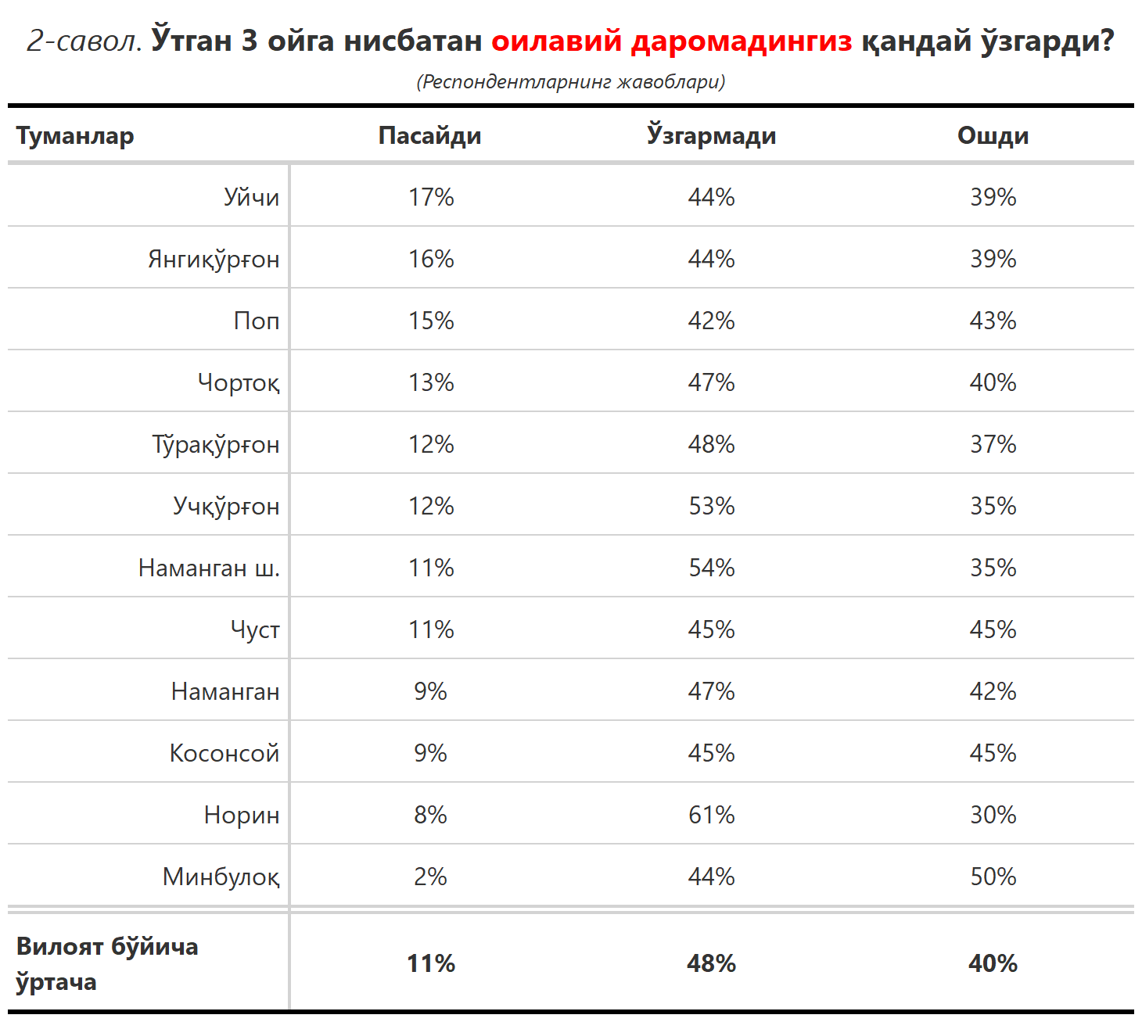

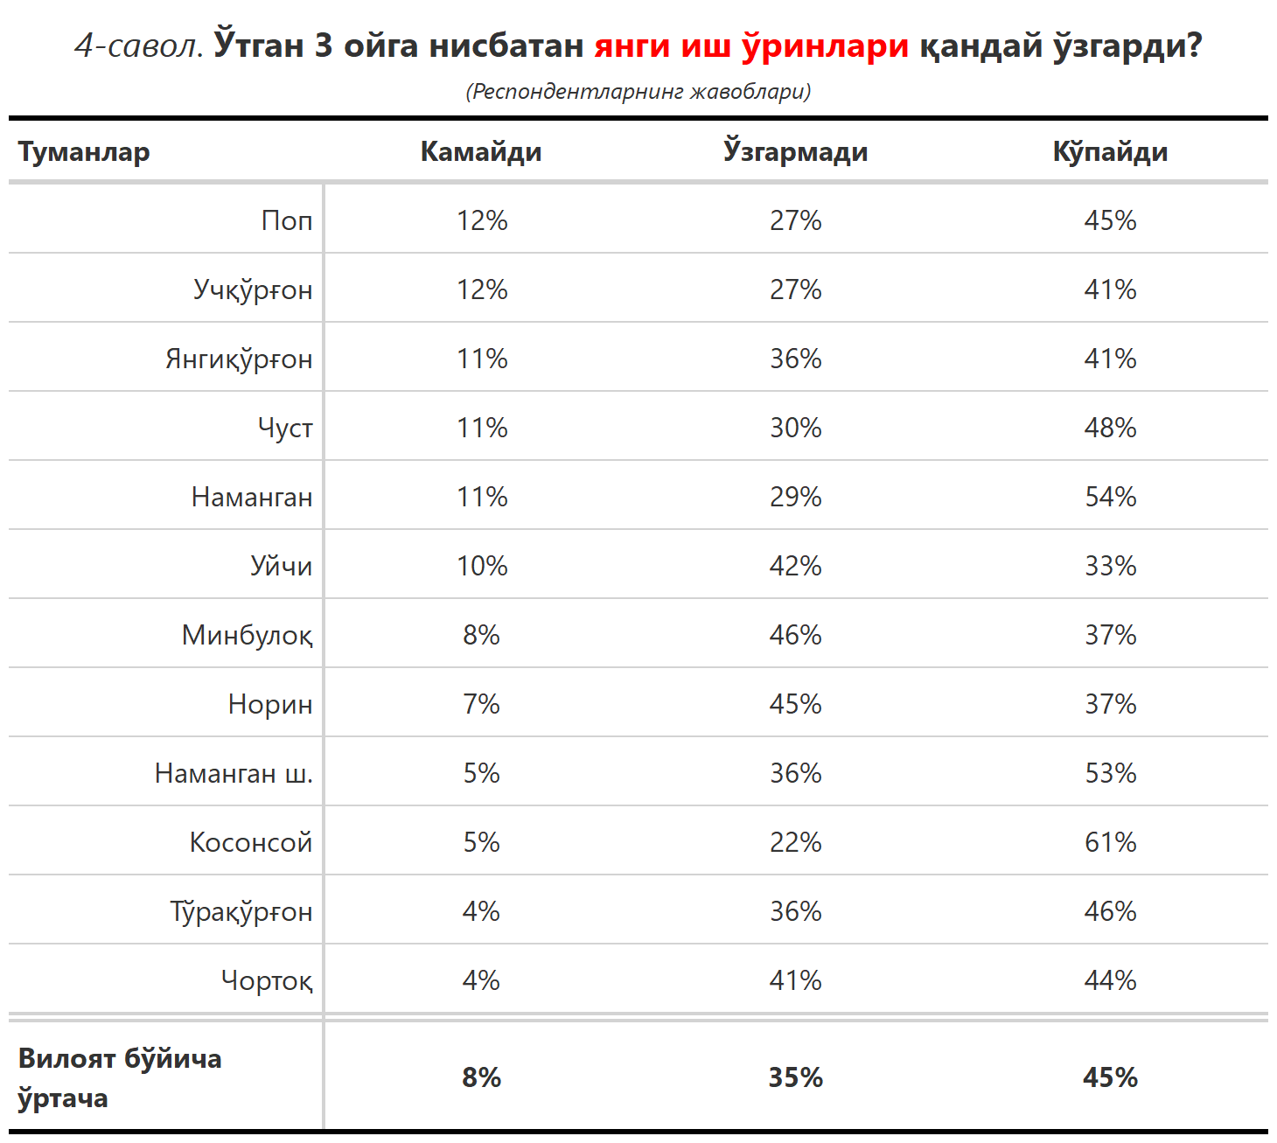

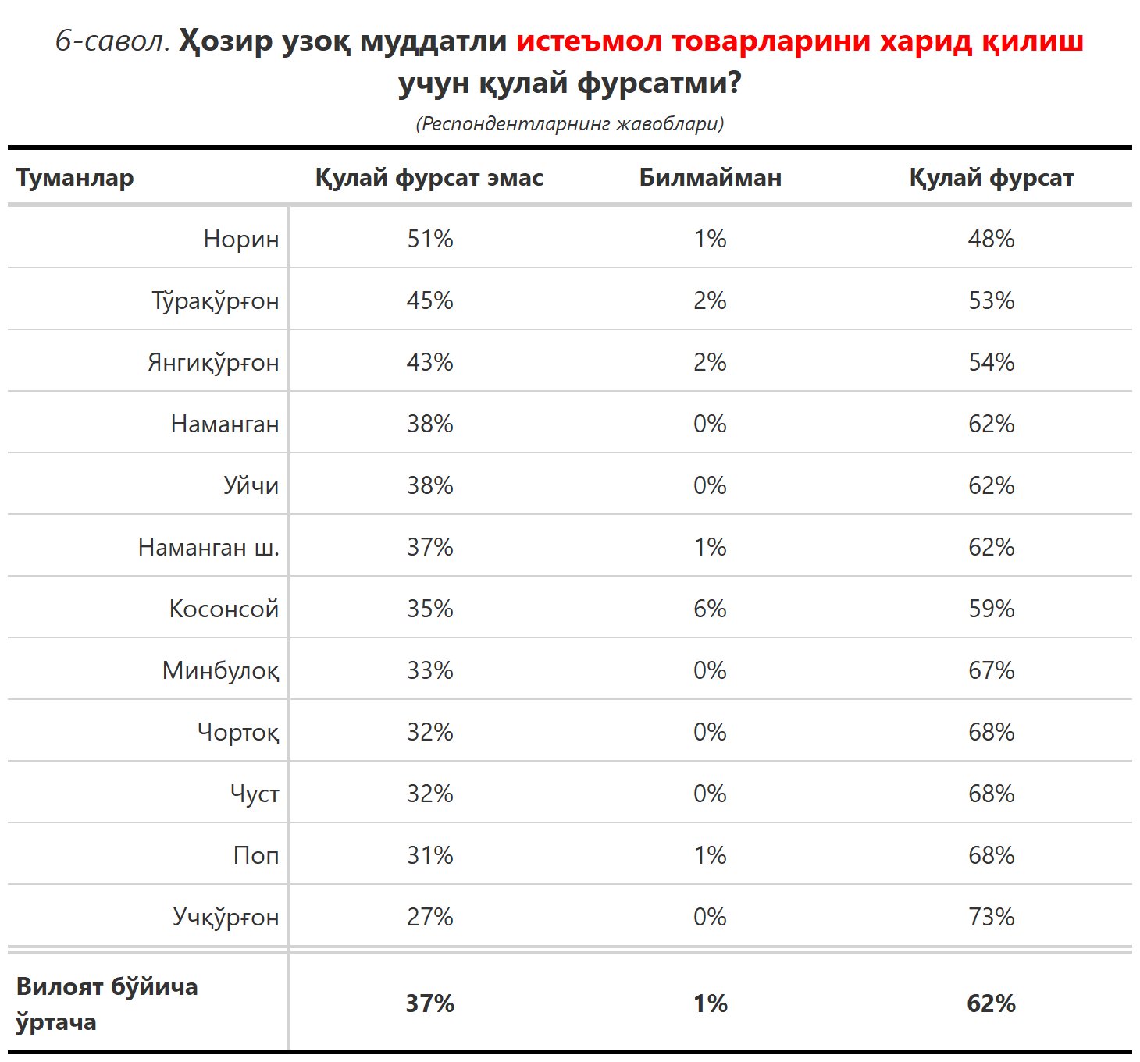

***3-илова***

**Туманлар (шаҳарлар) кесимида сўров иштирокчиларининг келгусидаги кутилмаларини баҳоловчи саволларга жавоблари**

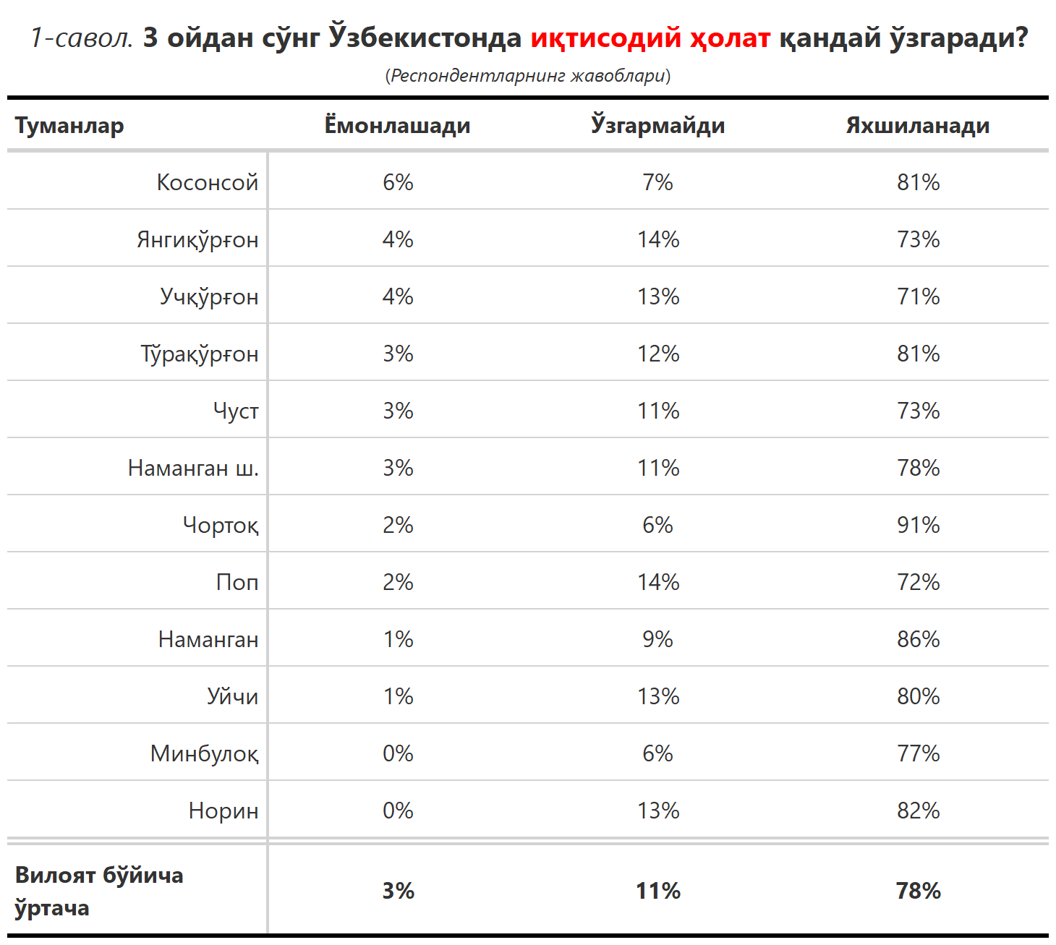

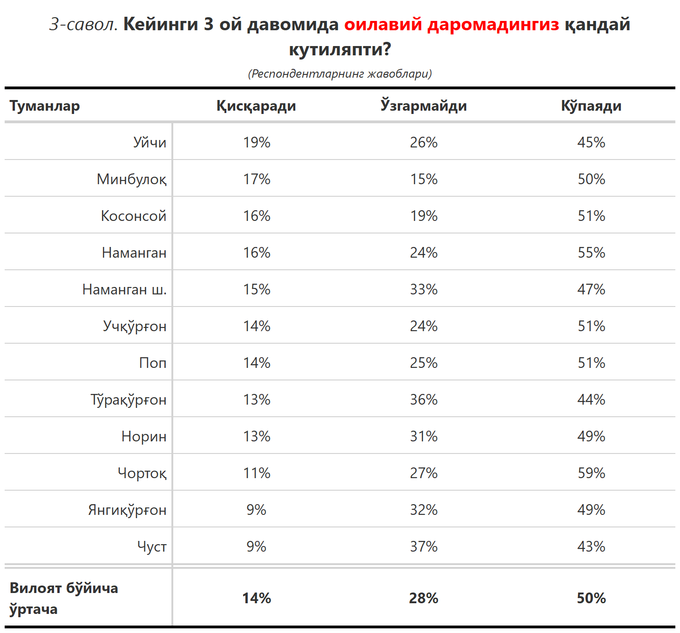

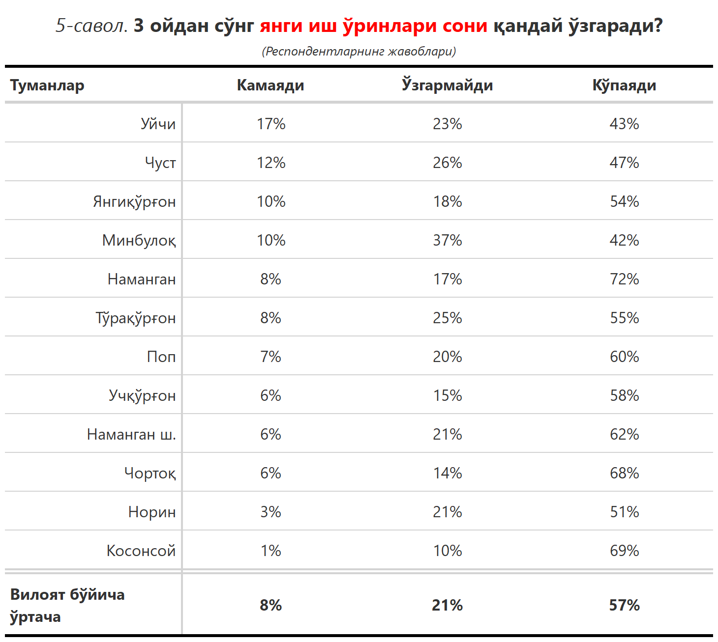

***“Сиз яшаб турган ҳудуддаги энг асосий муаммони кўрсатинг”***

**(Респондентлар жавоблари, %да)**

|  |  |  |  |  |  |  |
| --- | --- | --- | --- | --- | --- | --- |
| № | Туманлар | Ички йўллар сифати | Газ таъминоти | Ичимлик суви | Иш ўринлари | Электр энергия таъминоти |
| 1. | Минбулоқ | 40 | 12 | 6 | 6 | 12 |
| 2. | Чуст | 22 | 29 | 8 | 7 | 9 |
| 3. | Косонсой | 25 | 28 | 15 | 1 | 2 |
| 4. | Наманган ш. | 21 | 33 | 10 | 2 | 6 |
| 5. | Уйчи | 39 | 17 | 5 | 2 | 12 |
| 6. | Янгиқўрғон | 20 | 14 | 20 | 4 | 9 |
| 7. | Учқўрғон | 31 | 17 | 12 | 4 | 4 |
| 8. | Наманган | 20 | 41 | 9 | 0 | 3 |
| 9. | Поп | 35 | 25 | 10 | 0 | 5 |
| 10. | Норин | 25 | 24 | 1 | 8 | 11 |
| 11. | Чортоқ | 26 | 9 | 1 | 9 | 4 |
| 12. | Тўрақўрғон | 34 | 28 | 11 | 3 | 10 |
| Вилоят бўйича | | **27** | **25** | **9** | **4** | **7** |

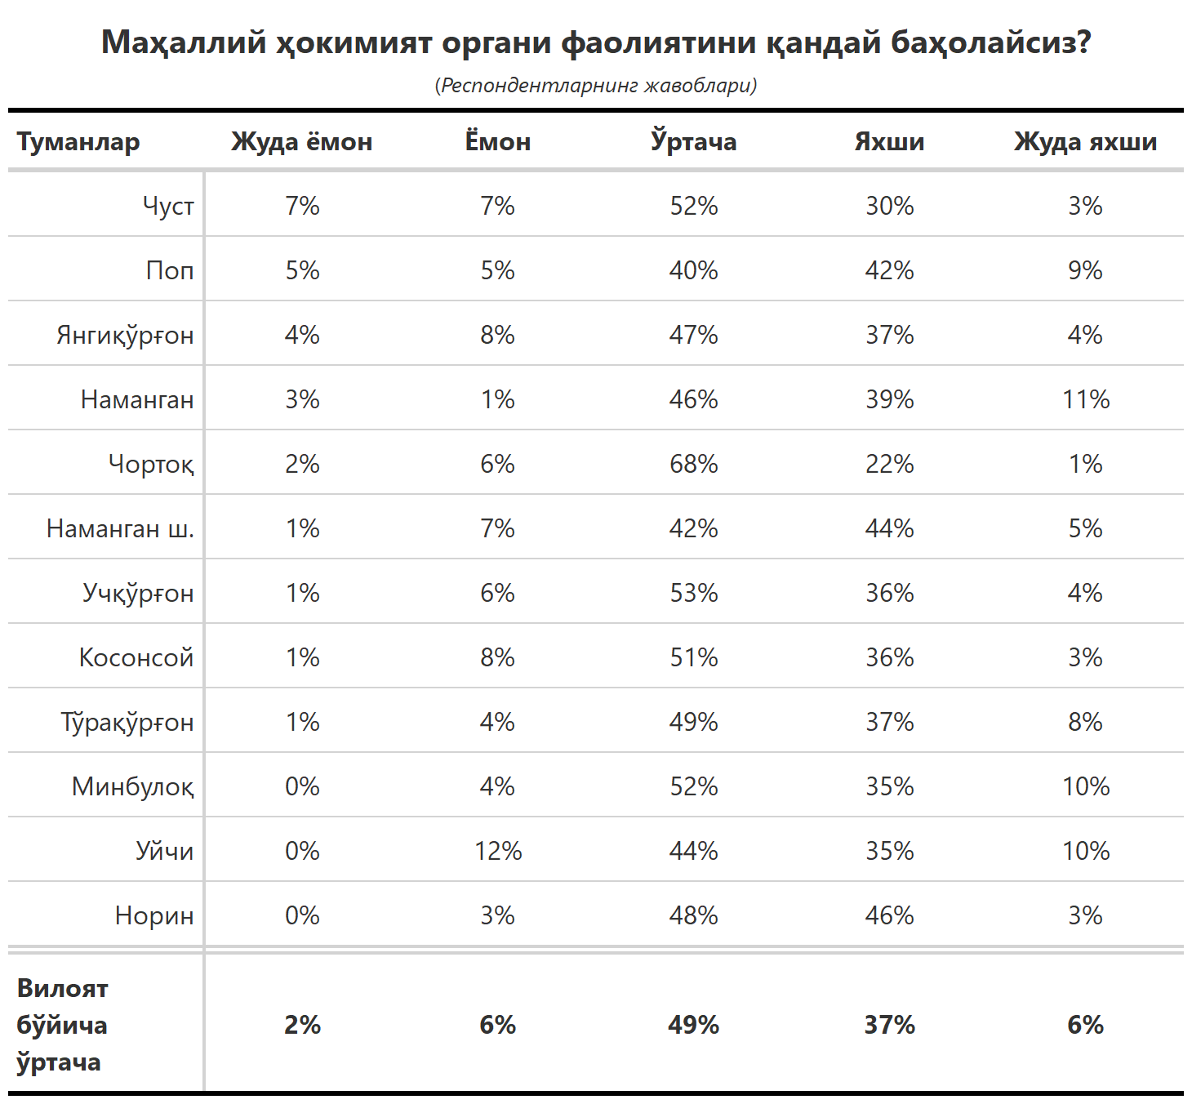

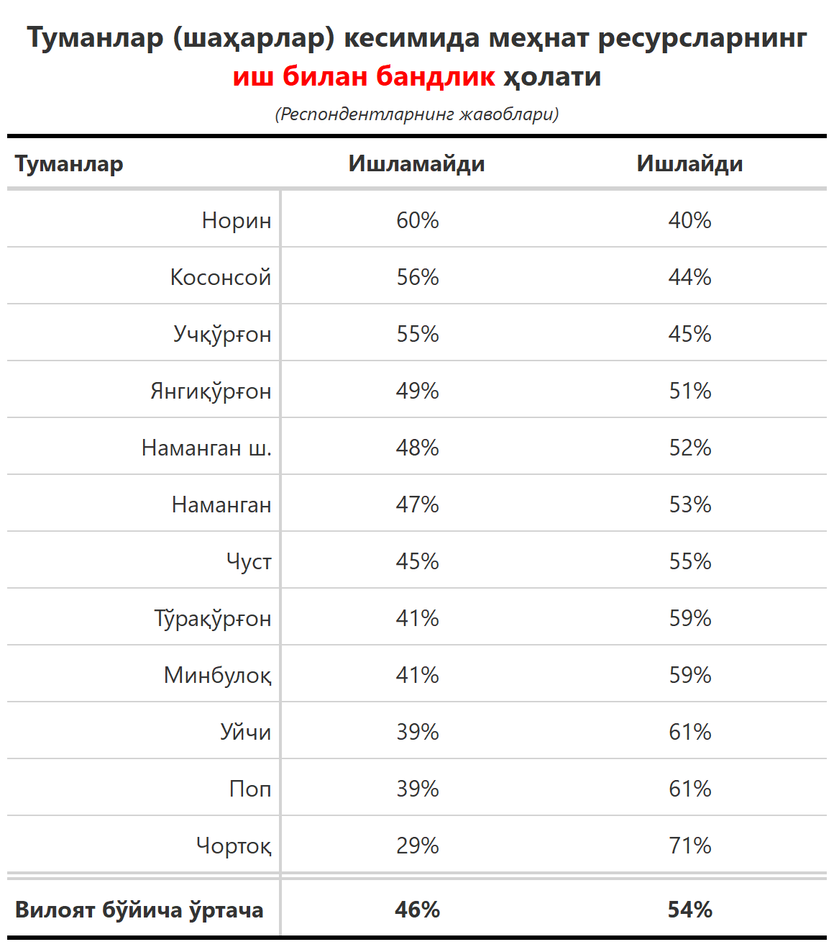

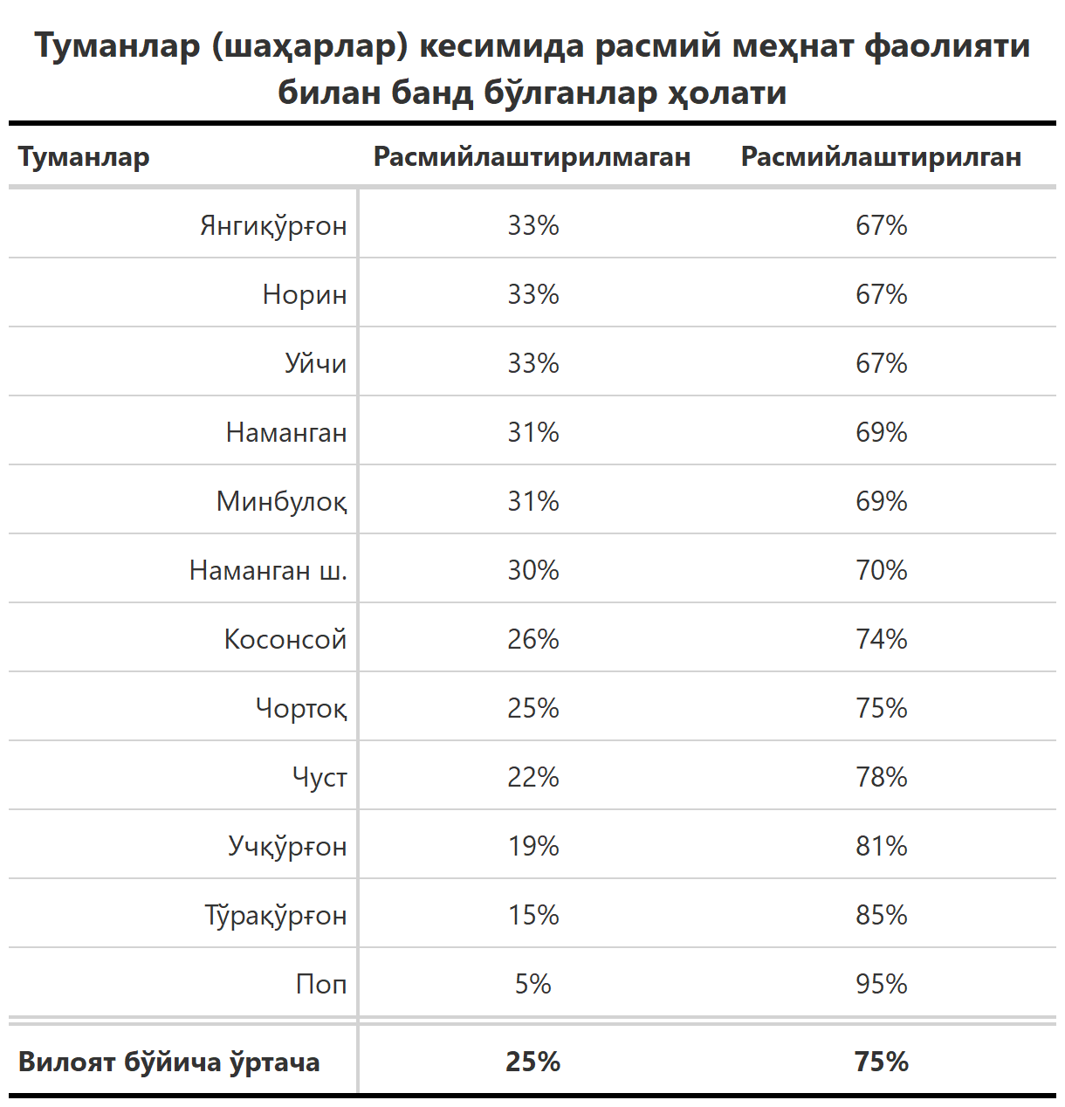

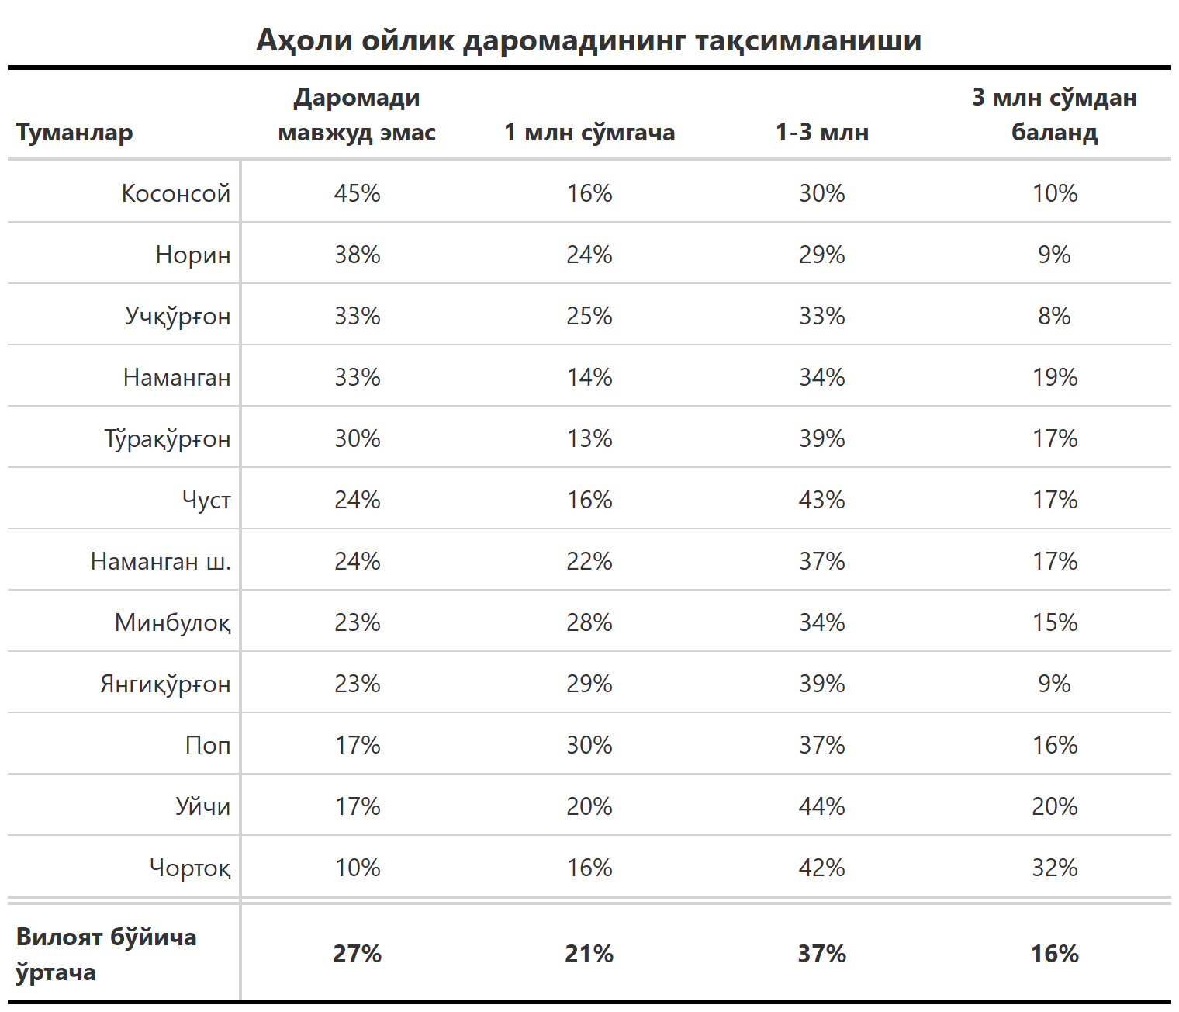

***5-илова***

